*załącznik nr 1 instrukcja - Wnioski socjalne*

**Instrukcja wypełniania WNIOSKÓW SOCJALNYCH**

W celu wypełnienia Wniosku o przyznanie dofinansowania z ZFŚS („wczasy pod gruszą”, świadczenie świąteczne) należy zalogować się do **Portalu Pracowniczego** za pośrednictwem strony: **pracownik.uni.opole.pl**

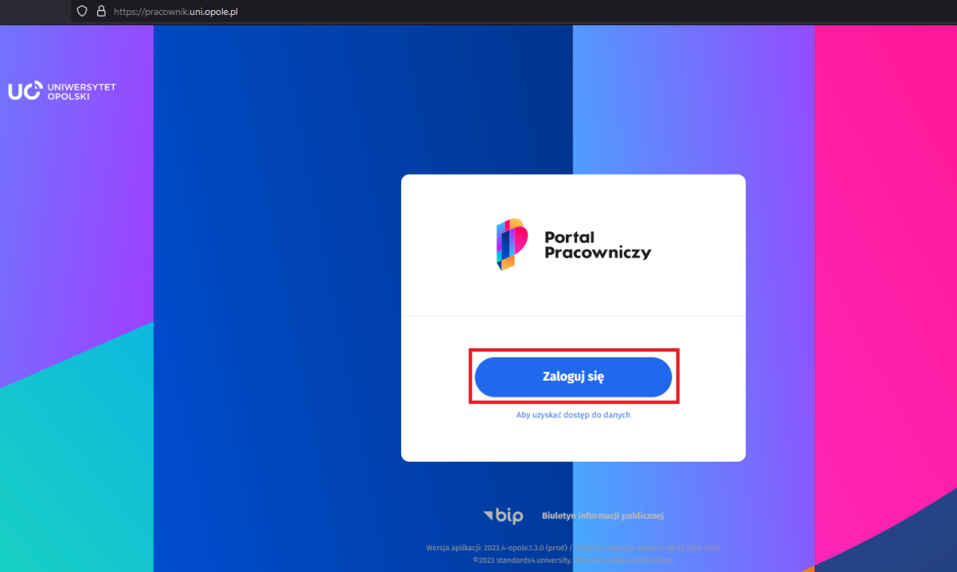

Sposób logowania jest identyczny jak do poczty UO.

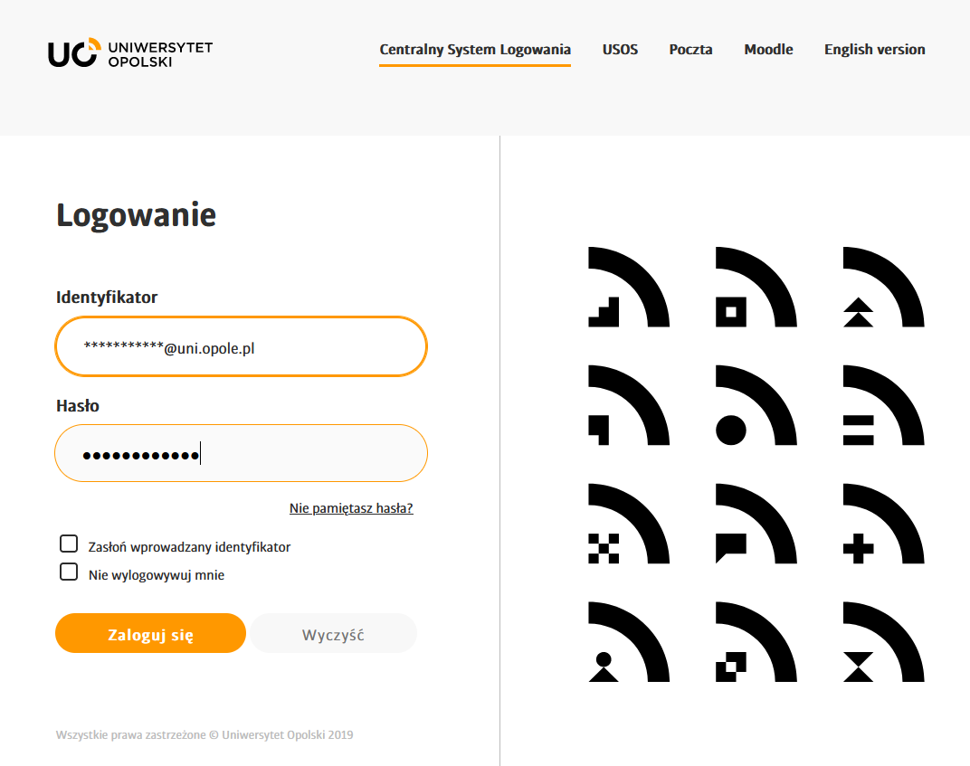

Po zalogowaniu się do Portalu Pracowniczego należy w następnej kolejności otworzyć MENU

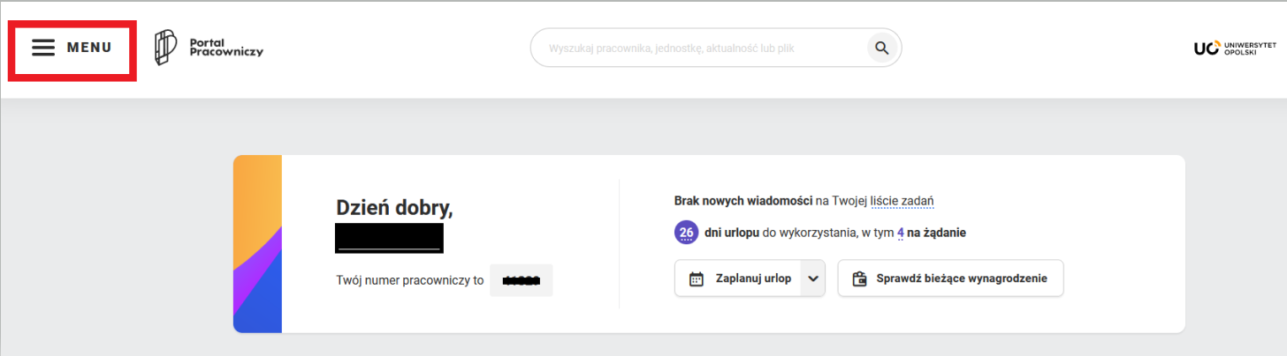

Z Menu przechodzimy do dodania nowego dokumentu:

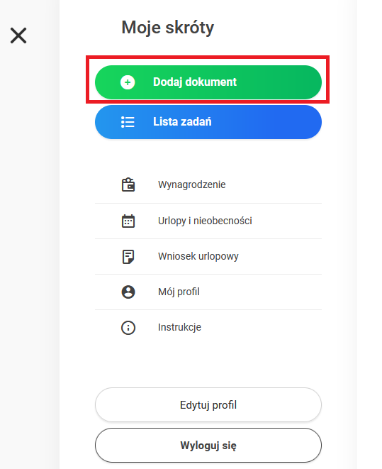

Wybieramy z odpowiednią grupą dokumentów - **wnioski socjalne**

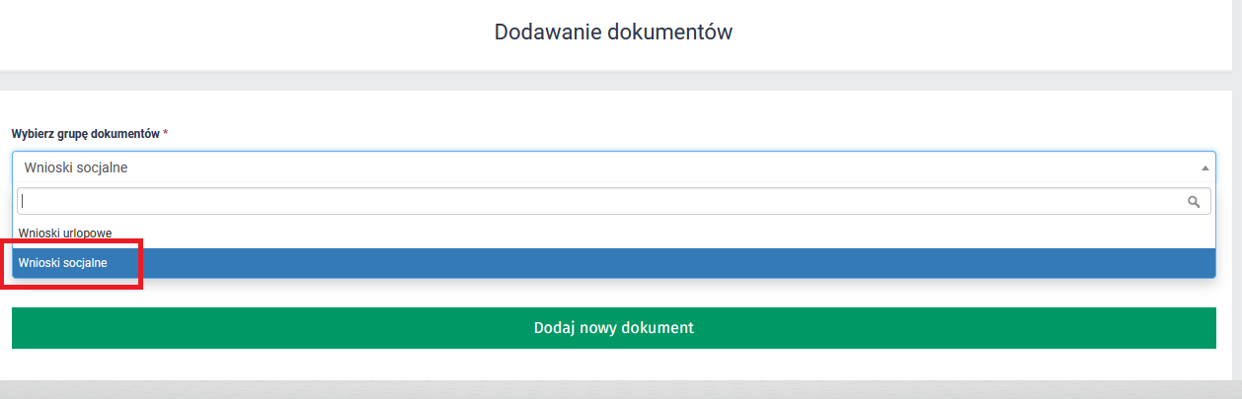

A następnie typ dokumentu:

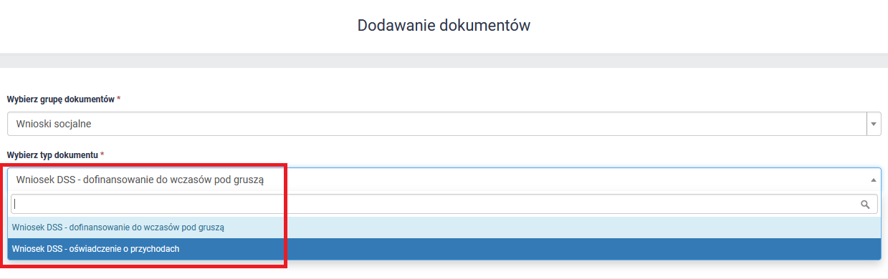Zatwierdzamy wybór klikając w **Dodaj nowy dokument**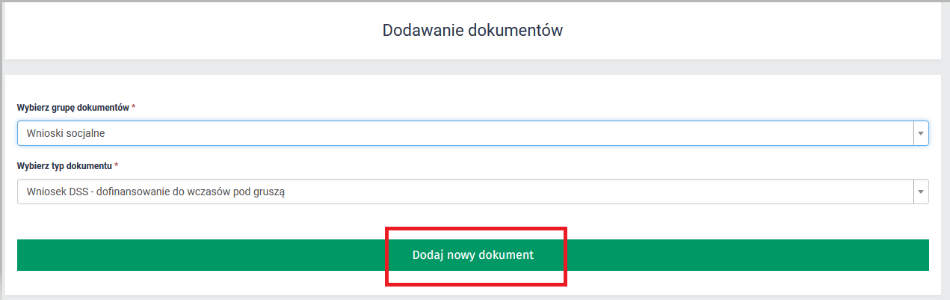

W pierwszej kolejności składamy **Oświadczenia o przychodach**, nie można zamienić kolejności wykonywanych zadań. W przypadku chęci złożenia w pierwszej kolejności wniosku o dofinansowanie do wczasów pod gruszą, system wyświetli odpowiedni komunikat:

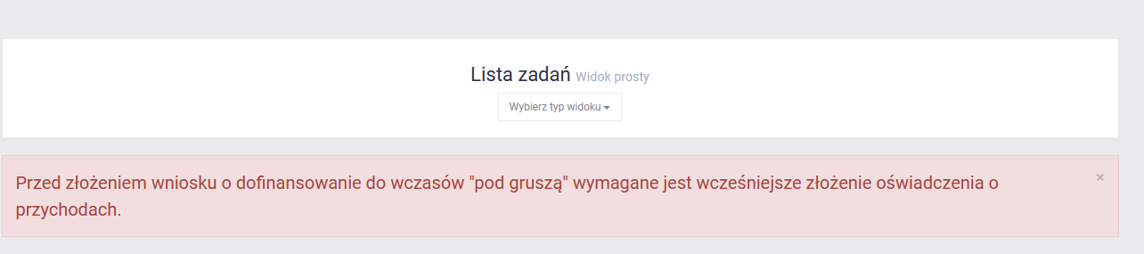

Należy wówczas wrócić do listy z dokumentami, wybrać Oświadczenie o przychodach.



W przypadku gdy ponownie zaczniemy wypełniać Oświadczenie o przychodach wyświetli się komunikat:

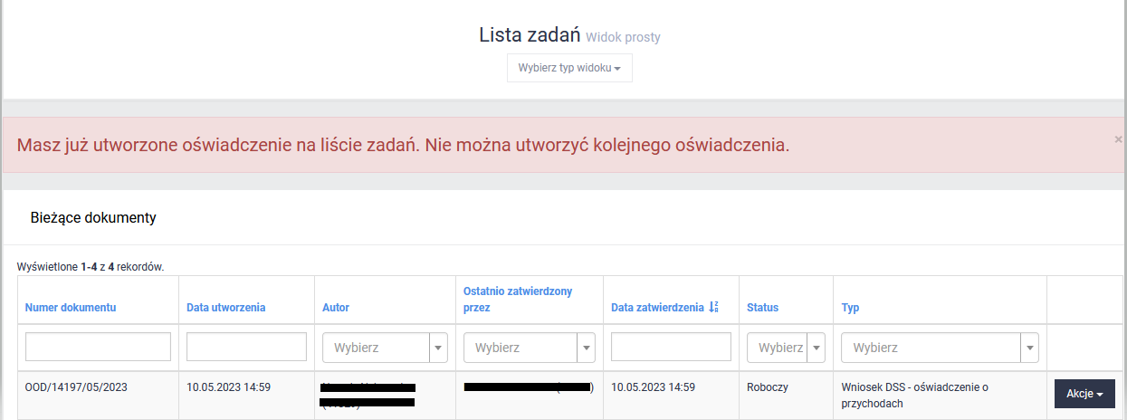

Wystarczy wówczas kliknąć na nazwę wniosku, a wrócimy do jego edycji.

**Oświadczenie pracownika o osiągniętych przychodach**

U góry Oświadczenia wyświetlą się dane Pracownika pobrane automatycznie z systemu Kadrowego, tych danych nie można edytować. **Należy jednak wybrać informację o wysokości przychodów:**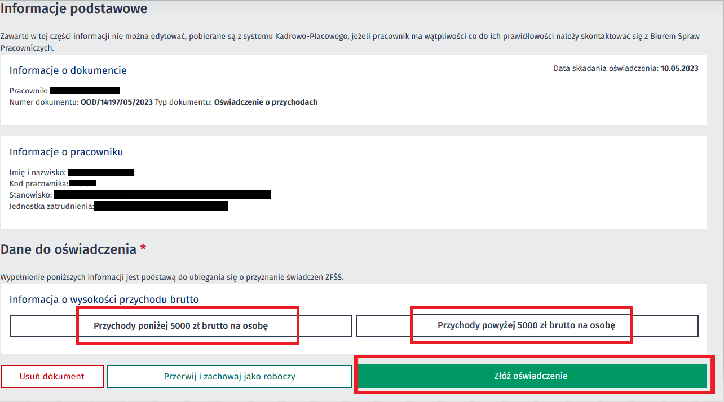

W zależności od **wyboru kwoty** przychodu zostaną nam wyświetlone inne tabele:

**Wariant I. Przychody poniżej 5000 zł brutto na osobę** 

W przypadku wyboru: **Przychody poniżej 5000 zł brutto na osobę** należy wypełnić następujące pola:

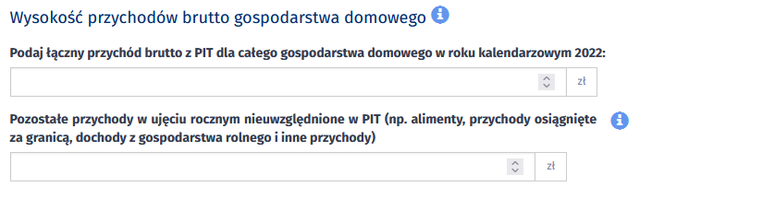

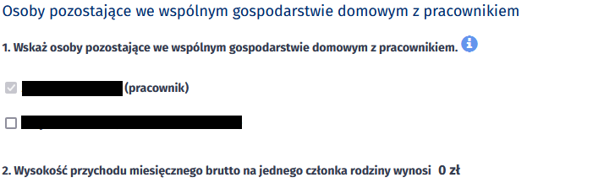

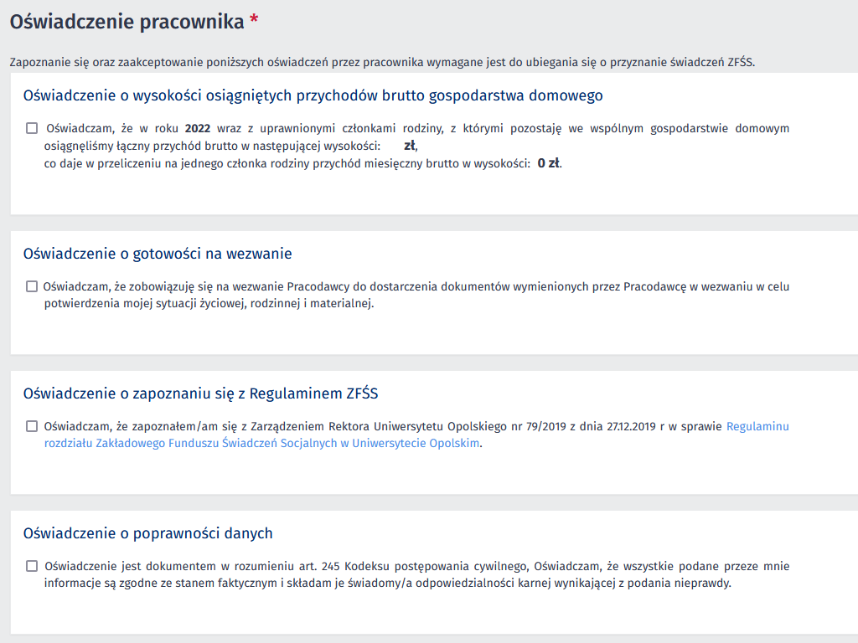

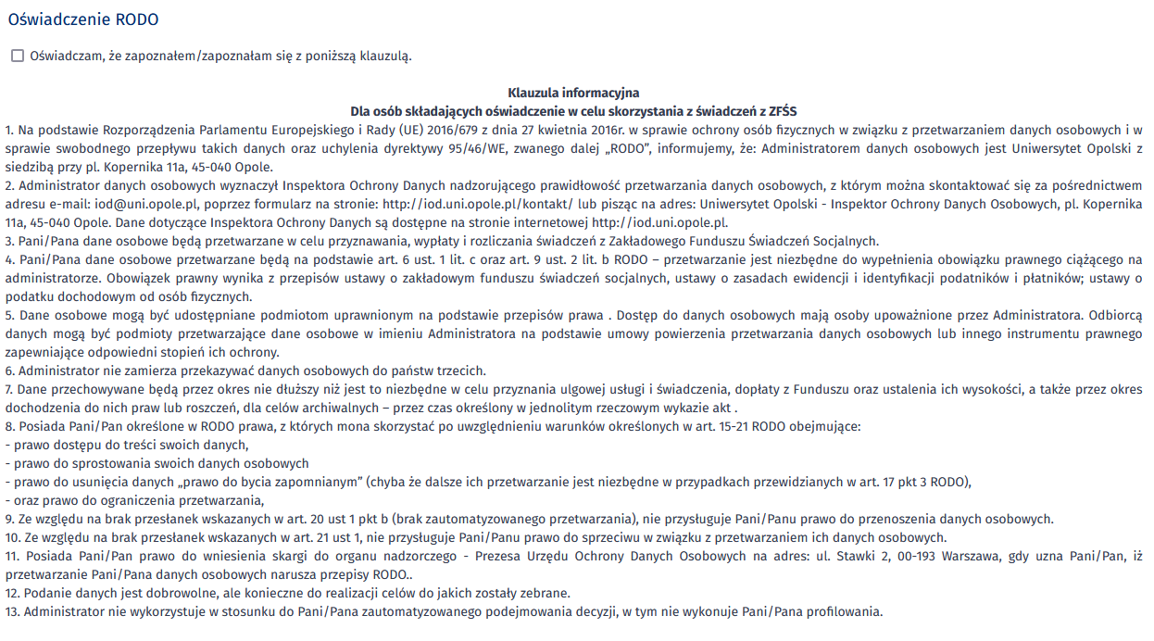

W celu złożenia Oświadczenia zatwierdzamy nasz wybór klikając w **Złóż oświadczenie**



Po złożeniu Oświadczenia system wyświetli poniższy komunikat:



System wyśle również Pracownikowi, na skrzynkę służbową, wiadomość o złożeniu Oświadczenia:

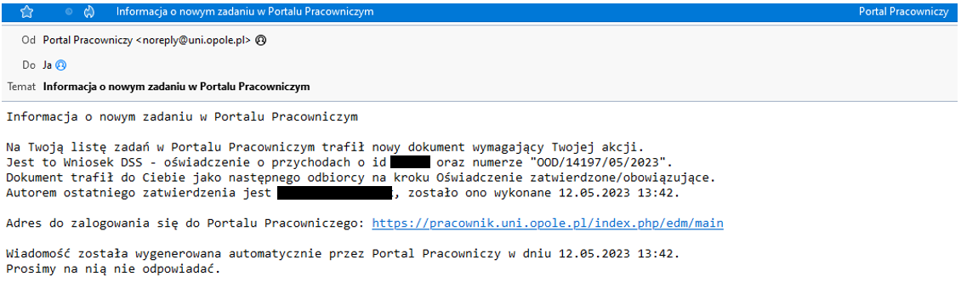

**W następnym kroku wypełniamy kolejny wniosek: Dofinansowanie do wczasów pod gruszą**



**Wariant II.**  **Przychody powyżej 5000 zł brutto na osobę**

**.**

W przypadku wyboru: **Przychody powyżej 5000 zł brutto na osobę** należy wypełnić następujące pola:



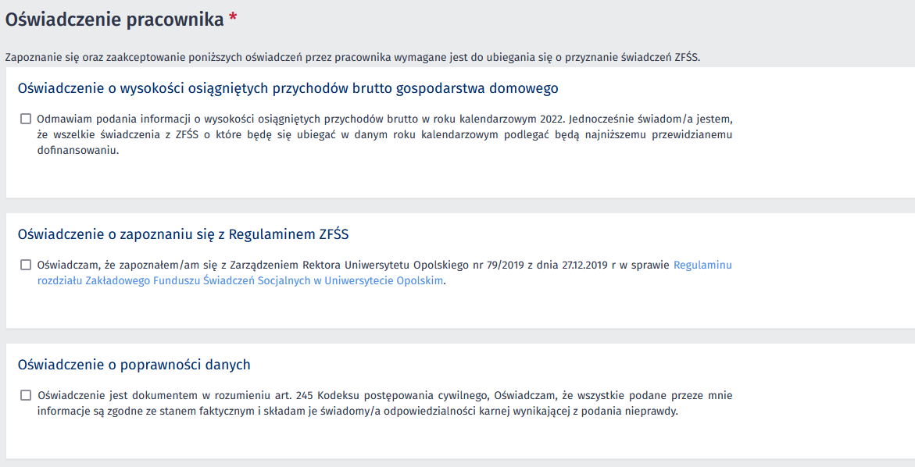

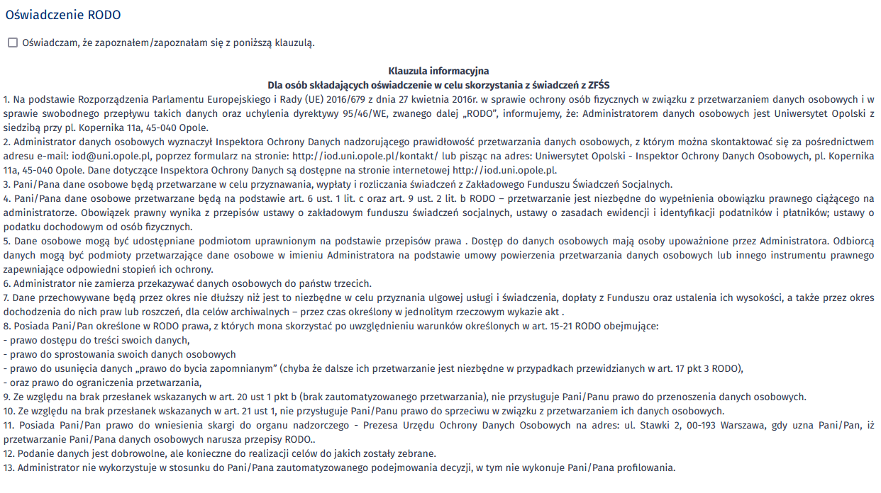

W celu złożenia Oświadczenia zatwierdzamy nasz wybór klikając w **Złóż oświadczenie**



Po złożeniu Oświadczenia system wyświetli poniższy komunikat:



System wyśle również Pracownikowi, na skrzynkę służbową, wiadomość o złożeniu Oświadczenia:



**W następnym kroku wypełniamy kolejny wniosek: Dofinansowanie do wczasów pod gruszą**



**Wniosek o dofinansowanie do wczasów "pod gruszą"**

Wybieramy kolejny z listy wniosek:



Otworzy się kolejny formularz – część informacji będzie już wypełniona automatycznie przez system, dane te należy zweryfikować.

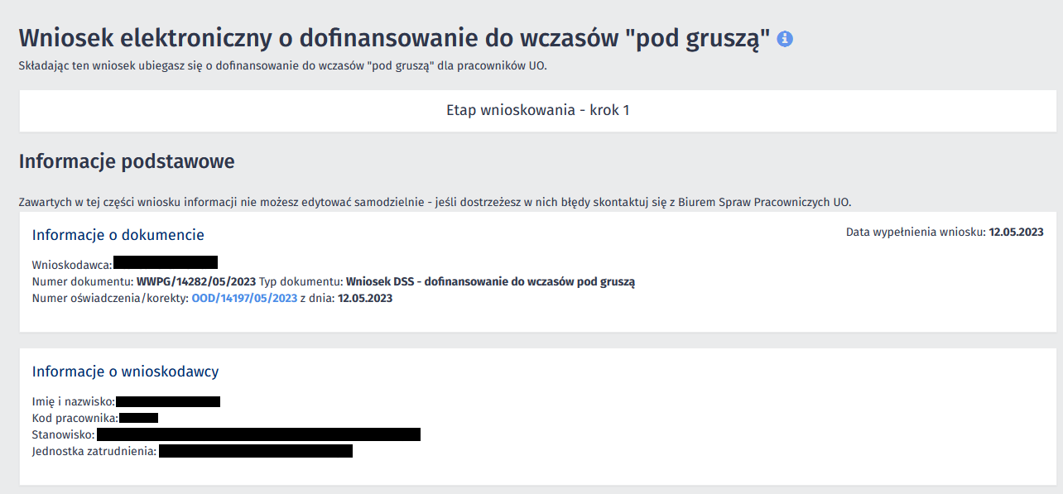

Należy zaznaczyć przycisk przy nazwisku dziecka/dzieci i wskazać termin urlopu (**od – do)**

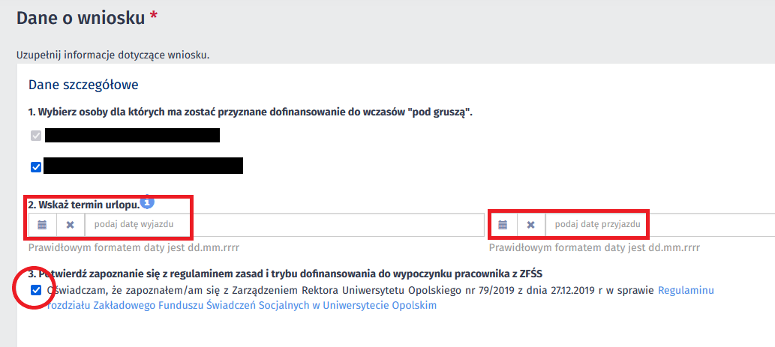

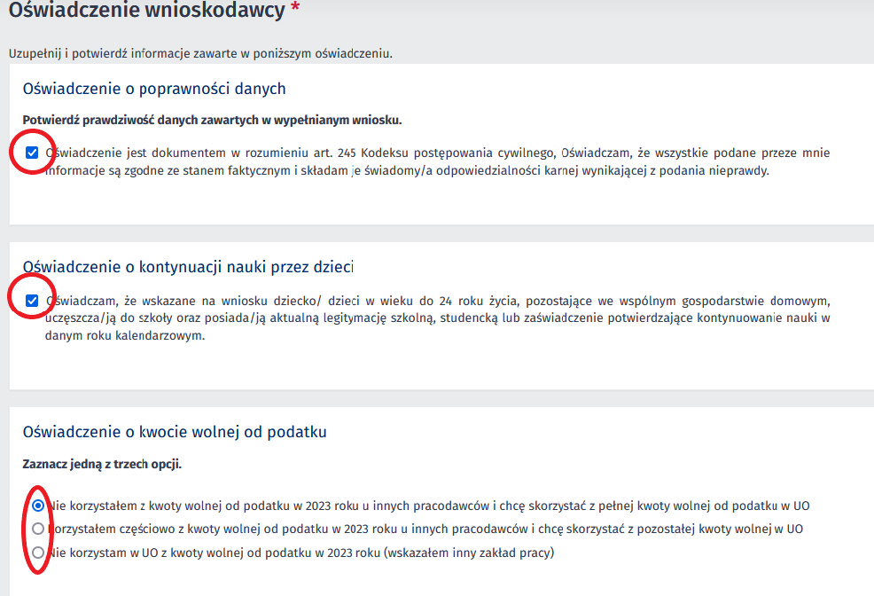

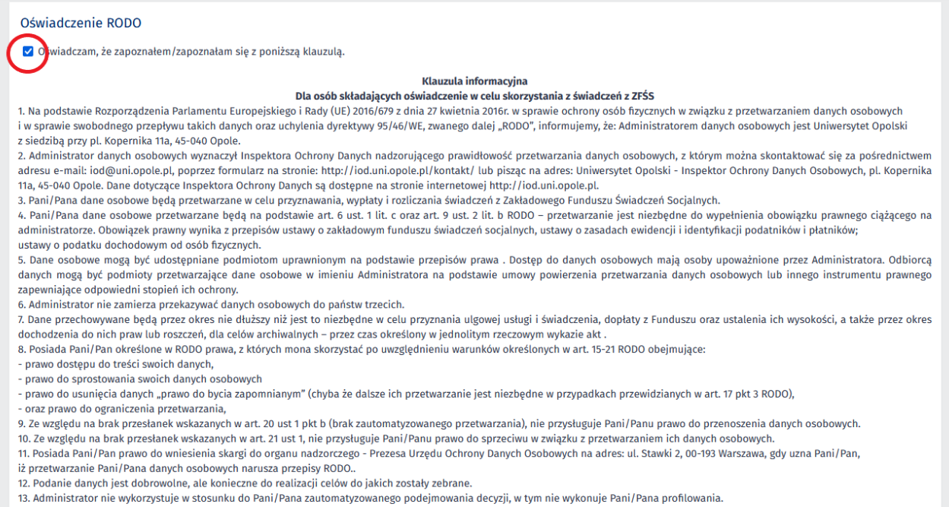

W celu złożenia Wniosku zatwierdzamy nasz wybór klikając w **Złóż wniosek:**



Po złożeniu Oświadczenia system wyświetli poniższy komunikat:

